空间数据是指通过空间表示模型描述空间物体所在位置或者所占用空间的数据类型。比如通过点（Point）表示空间物体的位置，通过线（line）或者线串（line string）来表示一个路径，通过多边形（polygon）描述一个空间物体在一个平面内占据的空间，或者多面体（polyhedron）表示一个物体在一个三维空间内占据的空间。
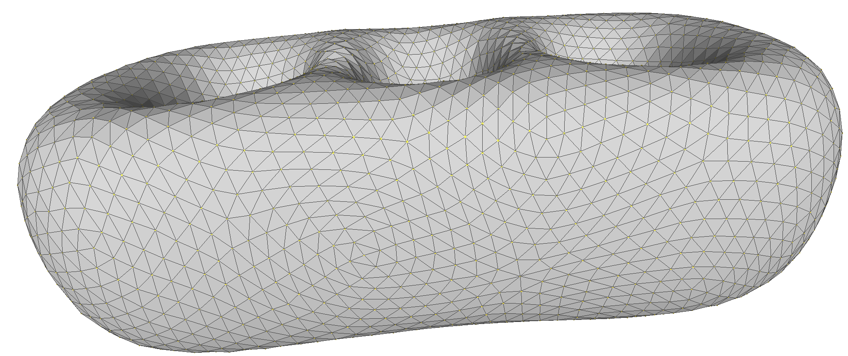
一个多面体由一个顶点（Vertex）集合与一个面片（Facet）集合组成。顶点集合定义了这个多面体有哪些顶点，面集合则规定了多面体的每个面由哪些顶点构成的。OFF格式是一种常见的多面体模型存储格式。为简单起见，我们参考下面的例子把OFF格式进行如下简化的定义：
OFF
8 6 12
1.0 0.0 1.4142
0.0 1.0 1.4142
-1.0 0.0 1.4142
0.0 -1.0 1.4142
1.0 0.0 0.0
0.0 1.0 0.0
-1.0 0.0 0.0
0.0 -1.0 0.0
4 0 1 2 3
4 7 4 0 3
4 4 5 1 0
4 5 6 2 1
4 3 2 6 7
4 6 5 4 7
所有的OFF文件第一行都是一个”OFF”字符串，如果不是，那这不是一个合法的OFF文件。 第二行记录了这个多面体有几个顶点，有几个面，有几条边。在上面这个例子里，这个多面体有8个顶点，6个面，12条边。从第3行开始的若干行记录了所有顶点的坐标。有几个顶点就有几行，比如上面的例子里面有8个顶点，所以从第3行到第10行记录了这8个顶点的坐标。每个坐标由三个数组成，分别是X，Y，Z坐标。再之后的若干行记录了各个面是由哪些顶点组成的。每一行的第一个数值记录了这个面有几个顶点。后面的几个数值记录了是哪几个顶点。在上面的例子里，第一个面的记录在第11行（4 0 1 2 3），表示这个面有四个顶点，分别是第0个顶点（1.0 0.0 1.4142），第1个顶点（0.0 1.0 1.4142），以此类推。

请设计类Polyhedron来保存一个多面体的信息。先通过模板定义一个Point类模板来保存顶点的坐标信息。Point坐标的类型是可变的，比如坐标类型可以是int，可以是float，可以是double等等。再定义一个Facet类来表示每一个面片。面片类也是模板，面片每个顶点的类型是可变的，跟Point模板对应。Facet通过一个vector数组vector<Point<T> *> vertices;记录组成它的几个顶点，每个顶点是一个Point类型的指针。Polyhedron类通过一个vector数组vector<Point<T> *> vertices;记录所有的Point顶点，通过另一个vector数组vector<Facet<T> *> facets;记录所有的Facet面片，每个顶点和每个面片都是一个在堆上new出来的指针。

跟Point、Facet一样，Polyhedron类也是一个模板，类型是可变的。也就是我们的Polyhedron支持各种不同类型的坐标表示。Polyhedron类只有一个构造函数Polyhedron(const char *path)，参数是const char *类型，传递的是目标OFF文件的地址。在这个构造函数中实现对OFF文件的读取。每读一个顶点就new一个Point然后保存到对应的顶点vector数组里面。所有顶点读完之后再读取面片信息，根据每个面片包含哪些顶点的信息以及上面读取顶点得到的vector数组，就可以得到对应的Point指针，然后加入到Facet的顶点列表中。为了方便Polyhedron对Facet和Point的数据成员进行操作，可以让Facet和Point类将Polyhedron设置为friend类。在Polyhedron的析构函数中需要完成对所有Facet和Point的析构。先遍历facets中的所有面片进行delete，再遍历vertices中的所有Point进行delete。保证所有new出来的对象都被delete了。

定义Point<T> get_low()函数来获得所有顶点坐标的下界。Point<T> get_high()函数来获得所有顶点坐标的上界。这两个点可以唯一组成一个多面体的最小包围盒。在Polyhedron类以及Facet类中各自定义一个T area()函数来返回一个多面体或者面片的表面积。T是模板定义的类型。Polyhedron的表面积就是他所有面片的面积之和。一个面片可能是个三角形，也可能包含多于三个顶点。为了简单起见，我们假设所有的面片都是凸多边形。在计算凸多边形的表面积的时候我们可以简单的将其进行三角化。假设一个Facet有N条边，每个顶点坐标为vertices[0], vertices[1]…vertices[N-1]。那这个多边形可以被三角化为N-2个三角形，分别是{vertices[0], vertices[1], vertices[2]}, {vertices[0], vertices[2], vertices[3]}、、、、{vertices[0], vertices[N-2], vertices[N-1]}。如下图所示：
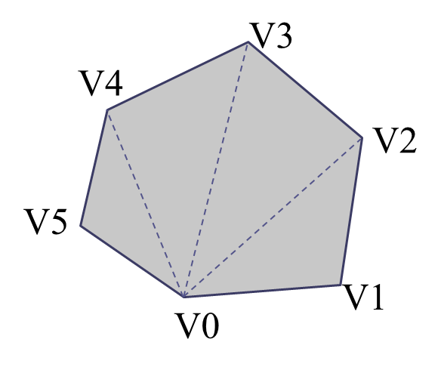
三角形的面积计算可以参考课件上给的heron公式。注意heron公式适用于二维，也适用于三维。对于每个三角形需要计算三条边的长度，然后带入以下公式计算。边长可以通过坐标点的距离求出来。坐标点的距离就是普通的欧几里得距离。可以在Point类中实现一个T distant(Point *p)函数来计算两个Point之间的距离。
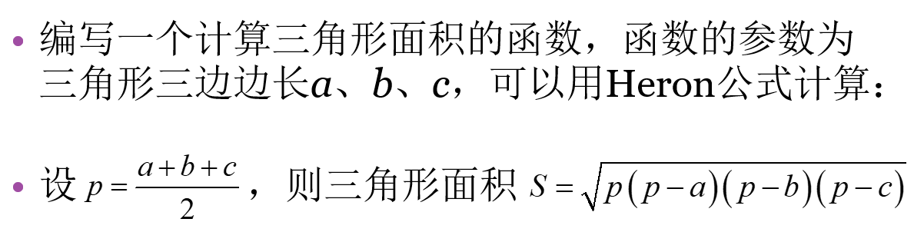
将代码贴到报告中，并阐述实现过程。用给的几个off文件进行测试。

